Определение места судна визуальными способами с использованием оптико-электронной системы.
Нестеров Н. А., доктор технических наук, профессор, главный научный сотрудник АО «МНС»,
контактный телефон:
8 (812) 320-38-40

В АО «МОРСКИЕ НАВИГАЦИОННЫЕ СИСТЕМЫ» проводятся работы по созданию оптико-электронной системы полуавтоматического определения места по визуальным ориентирам «Окулист»» (ОЭС). Для этой системы разрабатывается специальное программное обеспечение (ПО управления оптико-электронной системой определения места по визуальным ориентирам, св-во о государственной регистрации программы для ЭВМ № 2024683074 от 04.10.2024, патент на изобретение – «Оптико-электронный модуль навигационной системы», рег. номер № 2025127542 от 08.10.2025), в которое целесообразно включение решение задач определения места судна по трём пеленгам (двум горизонтальным углам) и по горизонтальному углу между выбранным береговым ориентиром и навигационным створом. Вторая задача представляется как частный случай определения места по двум углам при равенстве нулю одного из измеряемых углов.
Предполагаемое в ОЭС квазиодновременное измерение горизонтальных углов на ориентиры с известными координатами значительно повышает точность системы [1]. Кроме того, решение задач этими известными способами не требует дополнительного анализа (разгона возможного треугольника погрешностей), для подтверждения корректности полученного обсервованного места судна.
Дальность действия ОЭС ограничивается небольшими расстояниями (не более 15-20 км), что допускает не учитывать сфероидичность Земли, т.е. проводить решение задач на горизонтальной плоскости. Определение места судна осуществляется с помощью электронной навигационной информационной системы (ЭНИС) «Аляска–Ч», использующей электронные навигационные карты в проекции Меркатора в формате S-57.3. Все исходные данные и вычисления представлены и производятся в географических координатах (по широте φ и долготе λ). Учитывая, что ОЭС оперирует на небольших расстояниях, для упрощения промежуточных расчётов, по-видимому, целесообразно воспользоваться местной прямоугольной системой координат (X,Y).
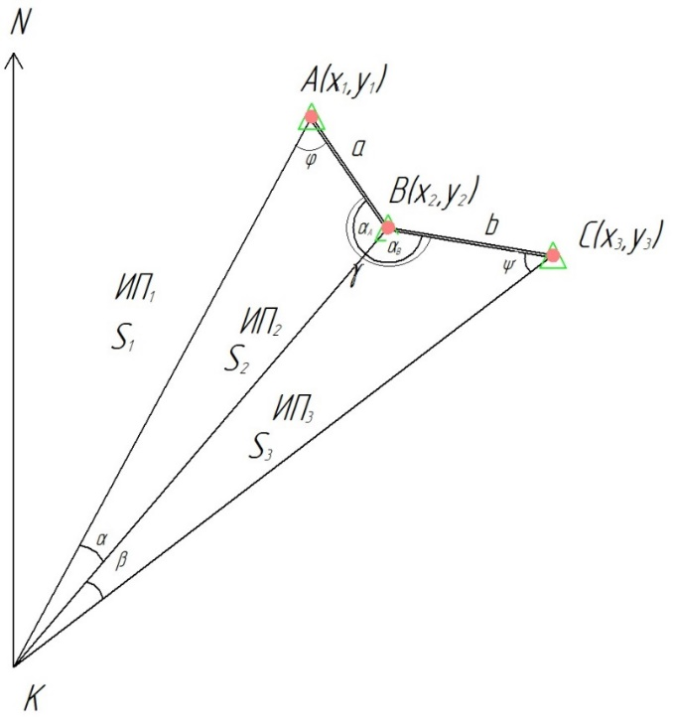
Рисунок.1 Определения места судна по трём пеленгам (двум горизонтальным углам).
Перевод координат φ, λ в X,Y осуществляется по следующим формулам [2]:
$X=\left(λ-λ_{0}\right)R$ (1)
$Y=R∙ln\left(\operatorname{tg}\left(\frac{π}{4}+\frac{φ}{2}\right){\left(\frac{1-e∙\sin{φ}}{1+e∙sin⁡φ}\right)}^{\frac{e}{2}}\right)$ (2)
где R – длина большой полуоси эллипсоида (R = 6378137 м);
e – эксцентриситет эллипсоида (e = 0,081819191);
λ₀ – долгота осевого меридиана
Базовые расстояния между выбранными ориентирами (a, b) могут быть рассчитаны по формулам:
$$a=6378137∙\frac{\arccos\left(\sin{φ_{1}}∙\sin{φ_{2}}+\cos{φ_{1}}∙\cos{φ_{2}}∙\cos\left(λ_{2}-λ_{1}\right)\right)}{57.3}, (3)$$
$$b=6378137∙\frac{\arccos\left(\sin{φ_{2}}∙\sin{φ_{3}}+\cos{φ_{2}}∙\cos{φ_{3}}∙\cos\left(λ_{3}-λ_{1}\right)\right)}{57.3}, (4)$$
Формулы для расчёта места судна (x_{к}, y_{к}) следующие [3]:
$$tg\left({ИП}_{1}\right)=\frac{y_{1}\left(ctg μ-ctg α\right)+y_{2}ctg α-y_{3}ctg μ+x_{3}-x_{2}}{x_{1}\left(ctg μ-ctg α\right)+x_{2}ctg α-x_{3}ctg μ+y_{3}-y_{2}} , (5)$$
где x_{i}, y_{i} – координаты i- го ориентира;
ИП₁, ИП₂, ИП₃ –истинные пеленга на ориентиры А, В и С соответственно;
α, β– углы между пеленгами на ориентиры А,В и С
$$μ= α+β (6)$$
$$({ИП}_{2})=\left({ИП}_{1}\right)+α (7)$$
$$\left({ИП}_{3}\right)=\left({ИП}_{1}\right)+μ (8)$$
Определяя место по 3-м пеленгам (2-м горизонтальным углам), прямоугольные координаты судна рассчитываются по формулам:
$$X_{K1}=\frac{X_{1} tg\left({ИП}_{1}\right)-X_{2} tg\left({ИП}_{2}\right)+Y_{2}-Y_{1}}{tg\left({ИП}_{1}\right)- tg\left({ИП}_{2}\right)} (9)$$
$$X_{K2}=\frac{X_{2} tg\left({ИП}_{2}\right)-X_{3} tg\left({ИП}_{3}\right)+Y_{3}-Y_{2}}{tg\left({ИП}_{2}\right)- tg\left({ИП}_{3}\right)} (10)$$
$${ Y}_{K1}= \left(X_{K1}-X_{1}\right)tg\left({ИП}_{1}\right)+Y_{1} (11)$$
$${ Y}_{K2}= \left(X_{K2}-X_{3}\right)tg\left({ИП}_{3}\right)+Y_{3} (12)$$
$${ X}_{K}= \frac{X_{K1}+X_{K2}}{2} (13)$$
$$Y_{K}= \frac{y_{K1}+y_{K2}}{2} (14)$$
Обратный перевод координат судна в географические производится по формулам:
$$λ=\frac{X_{k}}{R}+λ_{0} , (15)$$
$φ=\frac{π}{2}-2 arctg \left(e^{-\frac{Yк}{R}}∙{\left(\frac{1-e∙\sin{φ}}{1+e∙\sin{φ}}\right)}^{\frac{e}{2}}\right) ,$(16)
Существующие подходы по определению погрешности данного способа ориентировались и ориентируются на измеряемые расстояния. Но расстояния до ориентиров отсчитываются от приближенных счислимых координат судна. В предлагаемом варианте решения задачи исключается необходимость привлечения для расчётов приближенных координат и приводится формулы для вычисления погрешности определения места на основе только измерения горизонтальных углов.
Расчёт средней квадратической погрешности (скп) (m_{к}) определения места судна по трём ориентирам на основе измеренных горизонтальных углов и известных (рассчитанных) расстояниях между ориентирами производится по формуле [1]:
$$m_{к}= m_{п}\sqrt{\frac{S_{2}^{2}S_{3}^{2}+S_{3}^{2}S_{1}^{2}+S_{1}^{2}S_{2}^{2}}{S_{3}^{2}\sin^{2}{α}+S_{1}^{2}\sin^{2}{β}+S_{2}^{2}\sin^{2}{γ}}} , (17)$$

где m_{п} – скп определения пеленга (направления) на ориентиры;
α, β, γ – углы между пеленгами на ориентиры 1 - 2, 2 – 3 и между базами a и b;
S₁, S₂, S₃ – рассчитанные расстояния до ориентиров 1,2,3 соответственно:
$$S_{2}=\frac{b\sin{ψ}}{\sin{β}} , (18)$$

$$S_{1}=\sqrt{a^{2}+S_{2}^{2}-2aS_{2}\sin{φ}} , \left(19\right)$$

$$S_{3}=\sqrt{b^{2}+S_{2}^{2}-2bS_{2}\sin{ψ}} , (20)$$

где ψ, - угол между базой b и пеленгом на ориентир С:
$$ψ=\arcsin{\frac{a\sin{β}∙\sin{γ}}{b\sin{(α+β+γ)}}} \left(21\right)$$
$$γ= α_{A}+α_{B} (22)$$
$$α_{A}=arctg \left(\frac{X_{2}-X_{1}}{Y_{2}-Y_{1}}\right) (23)$$
$$α_{B}=arctg \left(\frac{X_{3}-X_{2}}{Y_{3}-Y_{2}}\right) (24)$$
$$φ=360°-\left(α+β+γ\right)-ψ (25)$$

Для количественной оценки скп способа примем m_{п} =1°, S₁= S₃=3км, S₂=2 км, α = β = 30°, длины баз между ориентирами 2км, получим m_{к} ≈ 0,077 км ≈ 77 м.
Рассматривая способ определения места по горизонтальному углу между выбранным береговым ориентиром и навигационным створом, определяемое место судна находится в точке пересечения линии створа (СТ) и линии пеленга, измеренного ОЭС (рис.2)

d
$$C(X_{3},Y_{3})$$
Створ
$$B(X_{п2},Y_{п2})$$
$$d_{1}$$
γ
D
$$A(X_{1,}Y_{1})$$
$$D_{k}$$
ИП
α
$${ЛП}_{2}$$
$${ЛП}_{1}$$
ω
β
K (Xк, $Yк)$ YYYY$X_{1,}Y_{1}(X_{1,}Y_{1})(X_{k,}Y_{1k})$

Рисунок 2. Определения места судна по створу и горизонтальному углу.

Место судна (X_{к}, Y_{к}) рассчитывается по формуле:
$$X_{K}=\frac{X_{1} tg\left({ИП}_{1}\right)-X_{п2} tg\left(СТ\right)+Y_{п2}-Y_{1}}{tg\left({ИП}_{1}\right)- tg\left(СТ\right)}$$
(26)
$${ Y}_{K}= \left(X_{K}-X_{1}\right)tg\left({ИП}_{1}\right)+Y_{1}$$

где - X₁, Y₁ – координаты ориентира;
Xп₂, Yп₂ – координаты переднего створного знака.
Перевод координат φ и λ в X,Y и обратно осуществляется по формулам 1,2 и 15,16.
Для определения скп места судна по створу и ориентиру (m_{к}) могут быть использованы формулы [1]:

$m_{к}=\frac{1}{\sin{ω}}\sqrt{{\left(\frac{D_{k}∙D}{d_{1}}\right)}^{2}m_{п}^{2}+\left[\frac{D(D+d)}{d}\right]m_{c}^{2}}$ (27)
$γ=arcos\frac{\left|X_{1}X_{2}+Y_{1}Y_{2}+X_{3}Y_{3}\right|}{\sqrt{X_{1}^{2}+X_{2}^{2}+X_{3}^{2}}∙\sqrt{Y_{1}^{2}+Y_{2}^{2}+Y_{3}^{2}}}$ (28)
$D=\frac{d_{1}}{\sin{α}}∙\sin{β}$ (29)
$D_{k}=\frac{d_{1}}{\sin{α}}∙\sin{γ}$ (30)
$ω=α$ (31)
где $α$ - угол между створом и пеленгом на ориентир;
$ω$ - угол между линиями положения (ЛП) 1 и 2;
m_{п} – скп измерения ОЭС пеленга на ориентир;
m_{c} – скп измерения ОЭС направления линии створа;
D_{к} – расстояние до ориентира (км);
D – расстояние от переднего створного знака до судна;
d- расстояние между створными знаками (км).
d₁- расстояние между ориентиром и передним створным знаком (км).

Для количественной оценки скп определения места судна примем $α$ =30°,
m_{п} = 1°, m_{с} = 1°, D = 3 км, D_{к} = 2 км, d = d₁ =1 км, получим m_{к} ≈ 0,047 км ≈ 47 м.

Решение рассматриваемых в статье навигационных задач сводится к нахождению координат судна определяемым по двум горизонтальным углам и по горизонтальному углу между береговым ориентиром и направлением створа. Использование локальных прямоугольных координат упрощает процесс вычислений и позволяет получать с высокой точностью координаты судна. Способы не демаскируют судно, и могут быть применены при отсутствии работы радиолокационных и радионавигационных (в том числе и спутниковых) систем в сложных условиях плавания, например, при проходе узкостей.

Литература:
1. Белобров А.П. Гидрографические работы (дополнительные вопросы) ГУ ВМС 1951г. 208 стр.
2.Практическая картография/блок Алексея Воронина https://blog.foxylab.com/prakticheskaya-kartografiya/?ysclid=m8afviyqrf800800204
3. Инструкция по промеру (ИП-64) УГС ВМФ МО СССР 440с.

УДК 629.05
Ключевые слова: оптико-электронная система, береговой ориентир, навигационный створ.
Реферат: Рассматривается решение задач определения места судна оптико-электронной системой по двум горизонтальным углам и по горизонтальному углу между береговым ориентиром и направлением навигационного створа. Отмечается высокая точность определения места судна при решение задач данными способами.
Библиогр. 3.

